Tschechische Getränke
- Welche Getränke sind deiner Meinung nach typisch tschechisch?
.......................................................................................................................................................................................................................................................................................................................................
- Welche von diesen Getränken magst du?
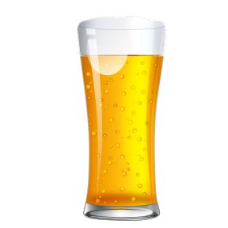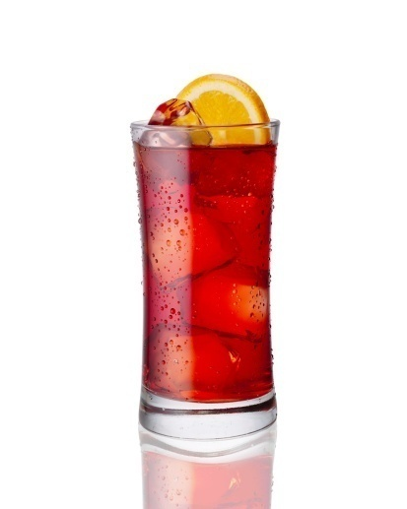
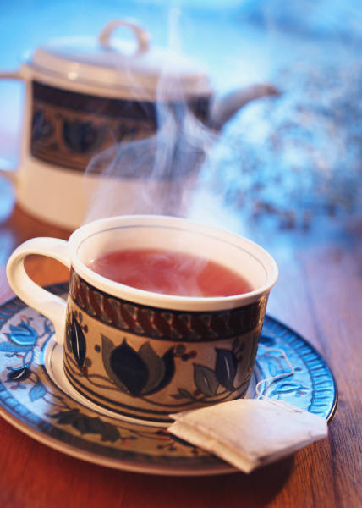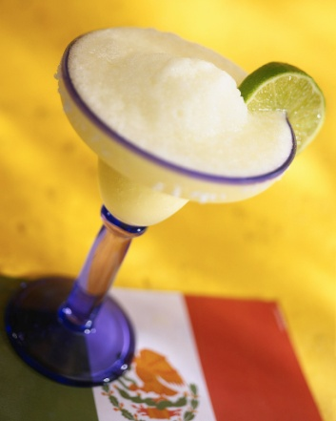

kliparty Microsoft Office

- Pilsner Urquell
Pilsner Urquell ist ein seit 1842 in Pilsen produziertes Bier. Das Pilsner Urquell gilt als das erste nach Pilsner Brauarthergestellte Bier, das von dem bayerischen Braumeister Josef Groll entwickelt wurde. Fast alle bekannten späteren Lagerbiere basieren auf diesem original Pilsner Bier. Für die Herstellung wird Hopfen aus den traditionellen Anbaugebieten in Nordböhmen verwendet. Der Markenname bezieht sich auf den Herkunftsort Pilsen.
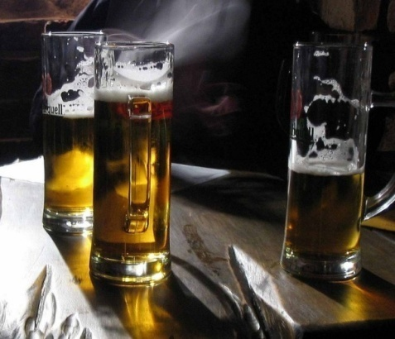
Originalgläser
- Seit wann produziert man den Pilsner Urquell?
................................................................................................................
- Wer hat das Bier entwickelt?
...............................................................................................................
- Was braucht man für die Herstellung?
................................................................................................................
- Worauf bezieht sich der Markenname?
................................................................................................................
Außer in Fässern wird das Bier in grünen Flaschen ausgeliefert. Im Gegensatz zu den in Deutschland gebrauten Pils-Sorten, die meist einen Alkoholgehalt von 4,8 % bis 5,0 % aufweisen, hat das Pilsner Urquell mit 4,4 % einen relativ geringen Alkoholgehalt.
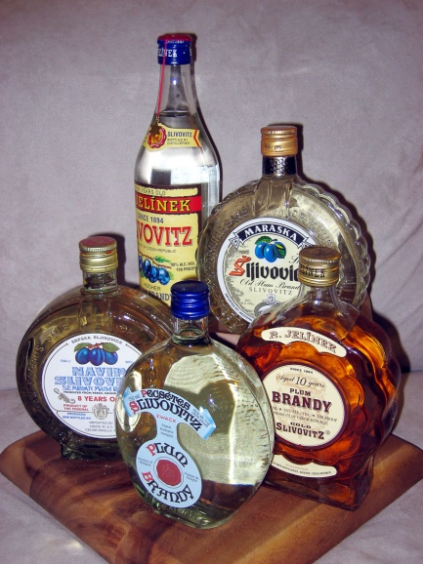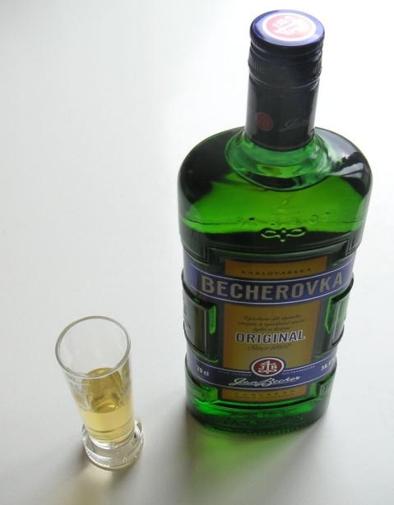
Zu den traditionellen alkoholischen Getränken gehören auch Sliwowitz und Becherovka
Sliwowitz -Bezeichnung für einen Obstbrand aus Pflaumen.
Becherovka -Karlsbader Kräuterlikör mit bitter süßen Geschmack. Das Originalrezept von Josef Becher, dem Vater des Johann Becher, stammt aus dem Jahr 1807.

Zu den Lieblingsgetränken der Jugendlichen gehört- Kofola.
Kofola ist ein kohlensäurehaltiger Softdrink, der in Tschechien hergestellt wird.
Erkläre die Wörter auf Deutsch, und dann übersetze ins Tschechische:
Obstbrand-...........................................................................................................
Kräuterlikör-........................................................................................................
Geschmack-..........................................................................................................

zdroje:

NEZNÁMÝ. wikipedia.de [online]. [cit. 28.5.2013]. Dostupný na WWW: http://de.wikipedia.org/wiki/Pilsner_Urquell
NEZNÁMÝ. wikipedia.de [online]. [cit. 28.5.2013]. Dostupný na WWW: http://upload.wikimedia.org/wikipedia/commons/4/49/Pilznery.jpg
NEZNÁMÝ. wikipedia.de [online]. [cit. 28.5.2013]. Dostupný na WWW: http://de.wikipedia.org/wiki/Pilsner_Urquell
NEZNÁMÝ. wikipedia.de [online]. [cit. 28.5.2013]. Dostupný na WWW: http://upload.wikimedia.org/wikipedia/commons/c/c0/Various_Bottles_of_Slivovitz.jpg
NEZNÁMÝ. wikipedia.de [online]. [cit. 28.5.2013]. Dostupný na WWW: http://upload.wikimedia.org/wikipedia/commons/9/9c/Becherovka02.jpg
NEZNÁMÝ. wikipedia.de [online]. [cit. 28.5.2013]. Dostupný na WWW: http://de.wikipedia.org/wiki/Becherovka
NEZNÁMÝ. wikipedia.de [online]. [cit. 28.5.2013]. Dostupný na WWW: http://de.wikipedia.org/wiki/Kofola

